Efeméride 17 de agosto: aniversario de la muerte del General José de San Martín.
Buenos días, como ya lo vienes haciendo este trabajo lo debes presentar por la plataforma de nodos el día 29 de agosto, la presentación tiene carácter de evaluación para el segundo trimestre.
- Lectura atenta de los siguientes textos.

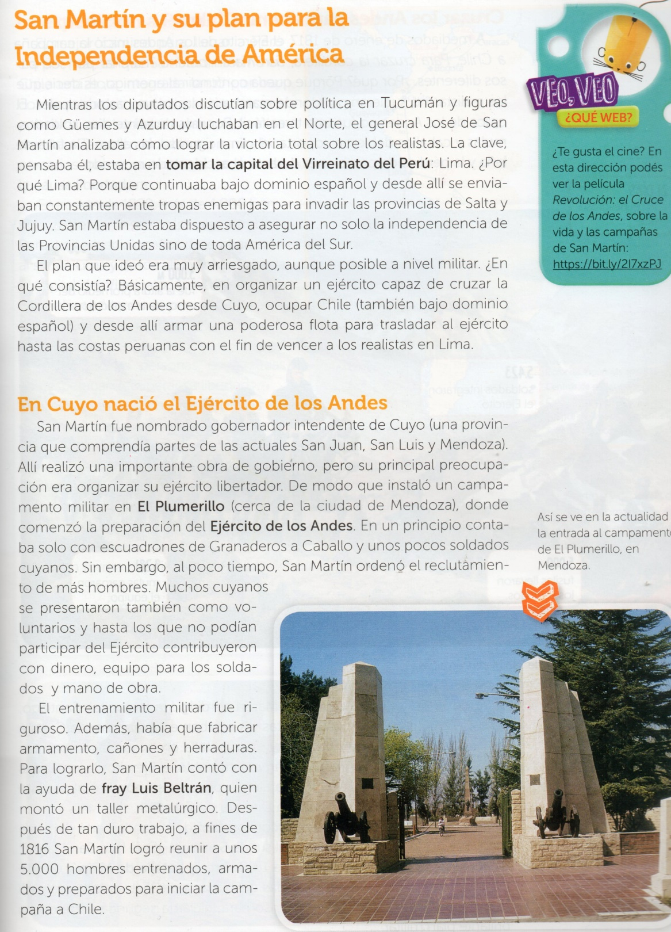

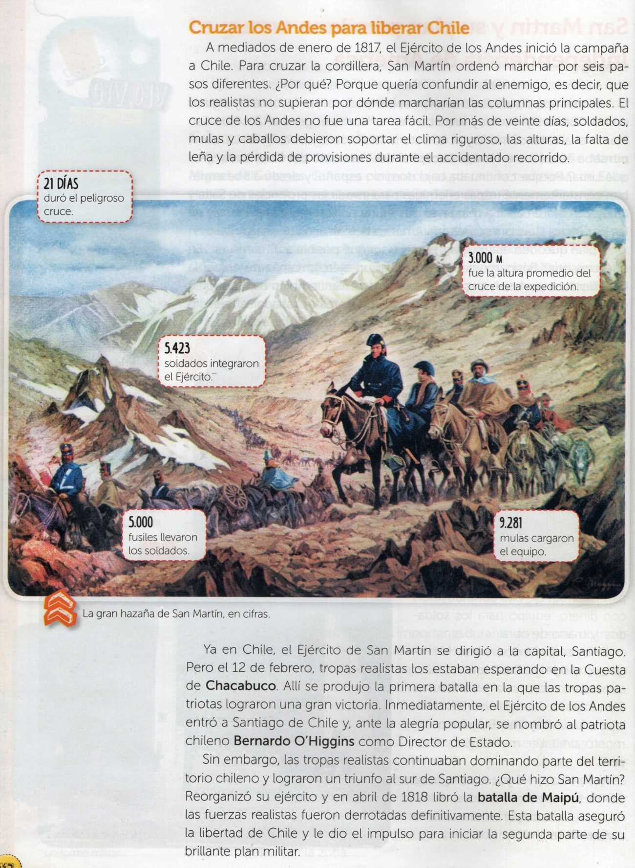

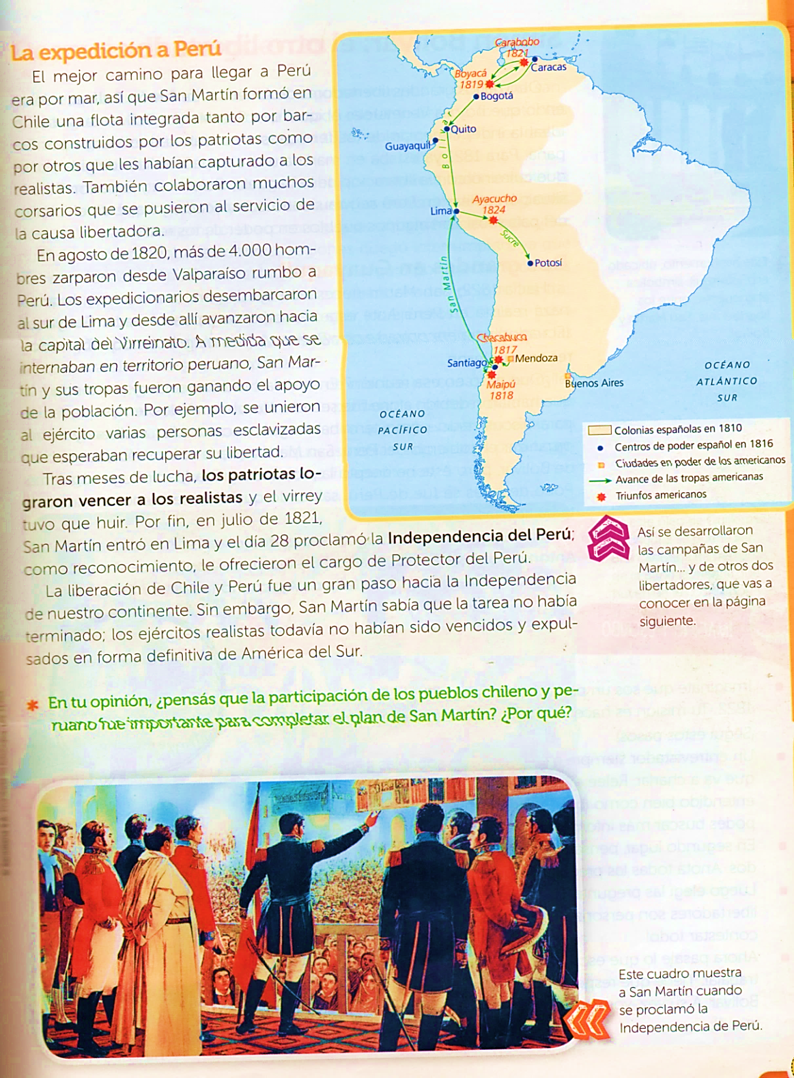

- Responde:
- ¿Cuál era el plan de San Martin?

El plan que ideo San Martin era peligroso, aunque posible a nivel militar, consistía en organizar un ejercito capaz de cruzar la Cordillera de los Andes desde cuyo, ocupar Chile y desde allí armar una poderosa flota para trasladada al ejército hasta las costas peruanas con el fin de vencer a los realistas en Lima.

- ¿Cómo se preparó para llevar a cabo su plan?

Instalo un campamento militar en El Plumerillo (cerca de la ciudad de Mendoza) donde comenzó la preparación del Ejercito de los Andes. En un principio contaba solo con escuadrones de Granaderos a caballo y unos pocos soldados cuyanos, sin embargo, al poco tiempo, San Martin Ordeno el reclutamiento de más hombres. Muchos cuyanos se presentaron también como voluntario.
El entrenamiento militar fue riguroso. Además, había que fabricar armamento, cañones y herraduras, para lograrlo San Martin conto con la ayuda de fray Luis Beltrán quien monto un taller metalúrgico.

- ¿Qué batallas ganó el ejército de San Martin que le permitieron la liberación de Chile?

Las batallas que San Martin gano fueron: Chacabuco y la Batalla de Maipú.

- ¿Qué hizo San Martin en 1821?

En julio de 1821 San Martin entro en Lima y el día 28 proclamo la independencia de Perú; como reconocimiento, le ofrecieron el cargo de protector del Perú.

- Escribe las cifras de la gran hazaña de San Martin.

El cruce de los Andes tardo 21 días, la altura promedio fue de 3.000 m.
Fueron 5.423 soldados que formaron el ejército, llevaron 5.000 fusiles y 9.281 mulas que cargaron el equipo.

- En un mapa de la República Argentina marca las seis rutas del cruce de los Andes. https://www.mendoza.edu.ar/200-anos-de-la-partida-de-san-martin-hacia-chile-y-las-6-rutas-del-cruce-de-los-andes/ puedes consultar este sitio.

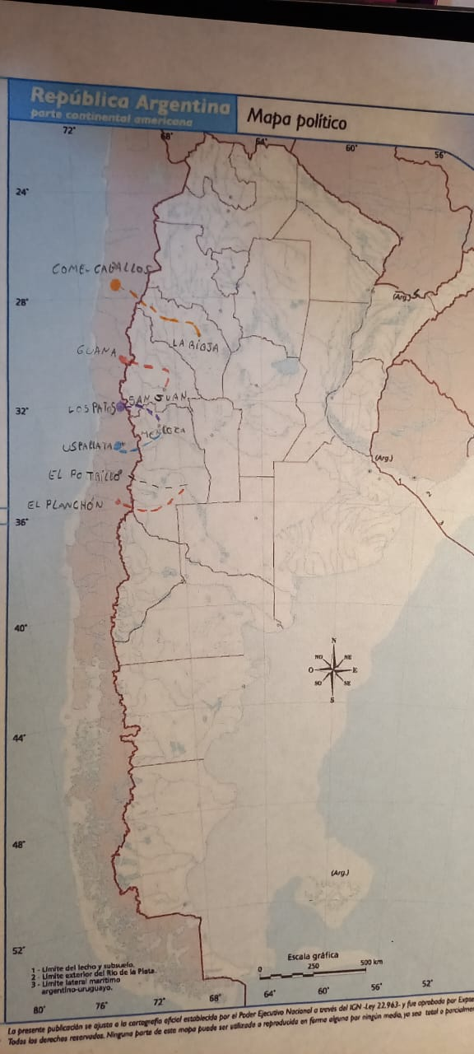

- Luego de visitar el sitio del punto 4, busca información del paso de Guana, selecciona los datos más importantes y escribe un breve resumen.
El paso de Guana es un paso cordillerano entre Argentina y Chile, el ejército de los Andes cruzo por el mismo. La columna estaba bajo el mando del Teniente Coronel Juan Manuel Cabot. El objetivo era seguir el camino de Pismanta, operar en la provincia de Coquimbo. Tomar Coquimbo y la Serena para provocar un movimiento favorable a la revolución.
Dicha columna salió el 9 de enero de el campamento El Plumerillo con 60 hombres y debían tardar 14 días en llegar a Chile.

- Ilustra el trabajo con imágenes o dibujos.

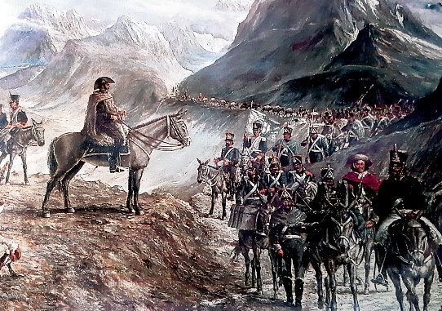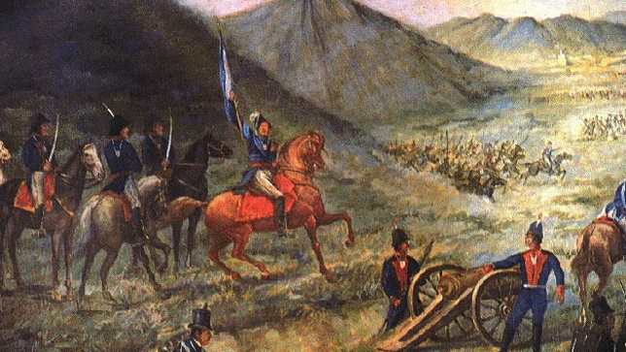

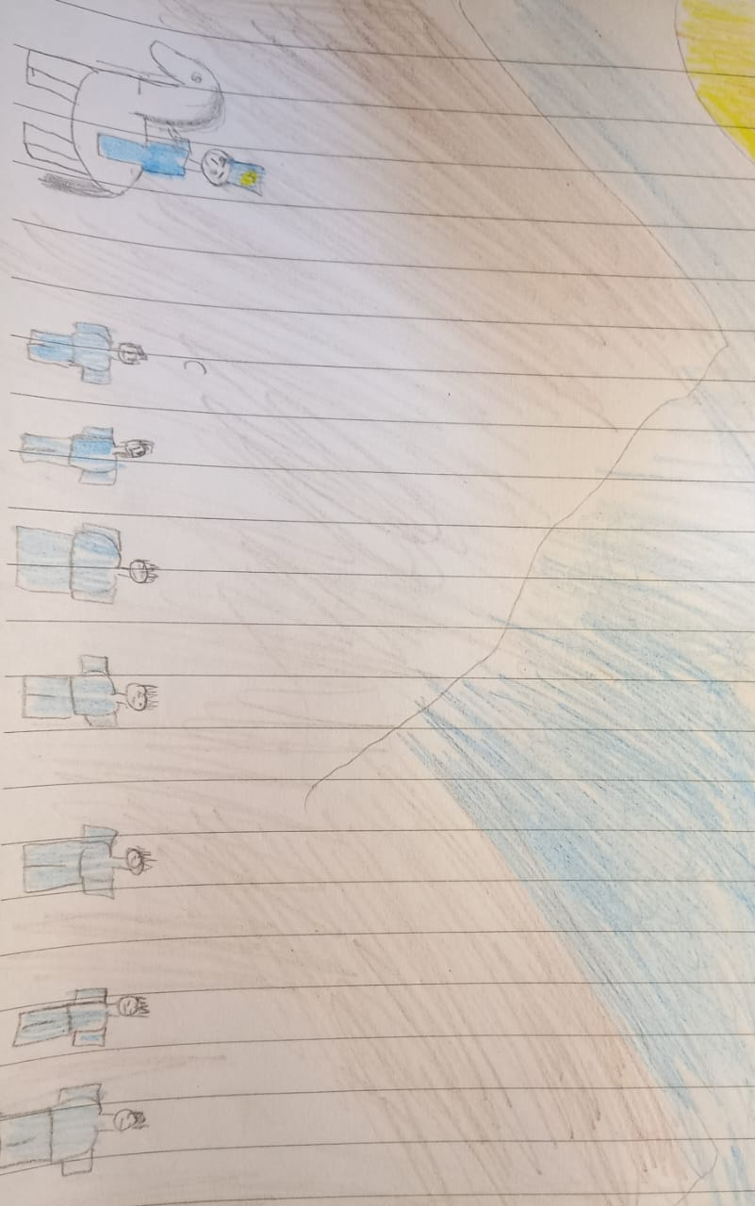
UMA ORQUERA 5 GRADO “B”

